№ | Наименование | Ед. изм. |  | Размер, мм | Цена, Руб.
Комплекты домов из Профилированного бруса камерной сушки
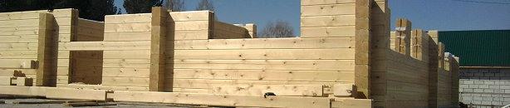
1. | Брус профилированный из кедра, влажность по поверхности 16+2% ТУ производителя | м3 |  | 140/190х140/190х 2000-6000мм | 29 000,00
2. | Брус профилированный из кедра, влажность по поверхности 16+2% ТУ производителя | м3 |  | 140/190/240х240/290х 2000-6000мм | 31 000,00
3. | Брус профилированный из лиственницы, влажность по поверхности 16+2% ТУ производителя | м3 |  | 140/190/240х140/190/240х 2000-6000мм | 40 000,00
4. | Брус профилированный из лиственницы, влажность по поверхности 16+2% ТУ производителя | м3 |  | 140/190/240х240/290х 2000-6000мм | 44 000,00
5. | Брус профилированный из хвойных пород, влажность по поверхности 16+2% ТУ производителя | м3 |  | 140/190/240х140/190/240х 2000-6000мм | 28 000,00
6. | Брус профилированный из хвойных пород, влажность по поверхности 16+2% ТУ производителя | м3 |  | 140/190/240х240/290х 2000-6000мм | 30 000,00
Комплекты домов из клееного профилированного бруса
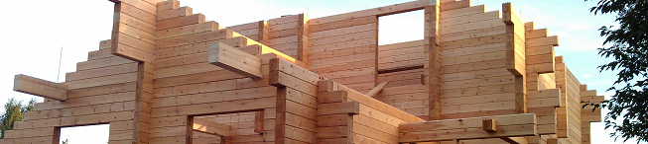
7. | Брус клееный из кедра, влажность 12+2% ТУ производителя | м3 |  | 140/190х81/124/  167/210х 2000-6000мм | 50 000,00
8. | Брус клееный из кедра, влажность 12+2% ТУ производителя | м3 |  | 140/190/240х250/290 х 2000-6000мм | 54 000,00
9. | Брус клееный из лиственницы, влажность 12+2% ТУ производителя | м3 |  | 140/190х81/124/  167/210х 2000-6000мм | 65 000,00
10. | Брус клееный из лиственницы, влажность 12+2% ТУ производителя | м3 |  | 140/190/240х250/290 х 2000-6000мм | 75 000,00
11. | Брус клееный из хвойных пород, влажность 12+2% ТУ производителя | м3 |  | 140/190х81/124/  167/210х 2000-6000мм | 48 000,00
12. | Брус клееный из хвойных пород, влажность 12+2% ТУ производителя | м3 |  | 140/190/240х250/290 х 2000-6000мм | 52 000,00
Комплекты домов из оцилиндрованного бревна
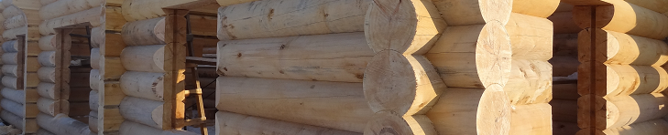
13. | Оцилиндрованное бревно кедр, естественной влажности  ТУ производителя |  | м3 | Диаметр 180-200мм | 24 000,00
14. | Оцилиндрованное бревно кедр, естественной влажности  ТУ производителя |  | м3 | Диаметр 220-320мм | 26 000,00
15. | Оцилиндрованное бревно кедр, естественной влажности  ТУ производителя |  | м3 | Диаметр 340-500мм | 34 000,00
16. | Оцилиндрованное бревно лиственница, естественной влажности ТУ производителя |  | м3 | Диаметр 180-200мм | 30 000,00
17. | Оцилиндрованное бревно лиственница, естественной влажности ТУ производителя |  | м3 | Диаметр 220-320мм | 36 000,00
18. | Оцилиндрованное бревно лиственница, естественной влажности ТУ производителя |  | м3 | Диаметр 340-500мм | 40 000,00
19. | Оцилиндрованное бревно хвойных пород, естественной влажности  ТУ производителя |  | м3 | Диаметр 180-200мм | 22 000,00
20. | Оцилиндрованное бревно хвойных пород, естественной влажности  ТУ производителя |  | м3 | Диаметр 220-320мм | 24 000,00
21. | Оцилиндрованное бревно хвойных пород, естественной влажности  ТУ производителя |  | м3 | Диаметр 340-500мм | 32 000,00
- Возможно изготовление оцилиндрованного бревна длиной до 9м
- Комплекты домов диаметром 320мм и более изготавливаются с контрольной сборкой.
- Контрольная сборка сруба – 4000р/м3.
- При использовании в срубе дома более одного сечения бруса, цена увеличивается на 2 000 руб./м3

